

FACULTAD DE INGENIERÍA

CARRERA DE INGENIERÍA DE SISTEMAS COMPUTACIONALES

INFORME DE PROYECTO FINAL

TITULO DEL PROYECTO: “Diseño e implementación del Sistema de Gestión Integral del C.O. Santa Clara”

Autores:
CAMACHO ARMAS, Carlos Giovanni (100%)
OCAS JARA, Segundo Leandro (100%)
TUESTA HUAMAN, Christian Martín (100%)

Curso:
Calidad y Pruebas de Sotware

Docente del Curso:
KENNY JHOEL URIARTE CORTEGANA

Cajamarca – Perú
2025-2
Contenido
I. RESUMEN. 6
II. INTRODUCCIÓN. 8
2.1. Descripción de la problemática 8
2.2. Descripción del proyecto 8
III. ANÁLISIS DEL PROBLEMA 9
3.1. Antecedentes 9
3.2. Identificación y formulación del problema 11
3.3. Propuestas 12
3.4. Definición de objetivos 14
3.4.1. Objetivo general 14
3.4.2. Objetivos específicos 14
V. HERRAMIENTAS DE INGENIERÍA 15
VI. GENERACIÓN DE SOLUCIONES 19
VII. DESARROLLO 25
7.1. Título del Proyecto: 25
7.2. Integrantes: 25
7.3. Características Técnicas del Producto Software: 25
7.4. Resumen de Modelo OWASP y Top 10 26
7.5. Diagrama de Clases 28
7.6. Diagrama de Tablas y Modelo de Datos 29
7.7. CASOS DE USO DEL SISTEMA 33
7.8. DIAGRAMA DE PAQUETES (UML) 35
7.9. REQUERIMIENTOS DE SOFTWARE 37
• Funcionales 37
• No Funcionales 38
7.10. CRITERIOS DE ACEPTACIÓN 39
7.11. CASOS DE PRUEBAS 41
7.12. LISTA DE CONTROL DE CALIDAD 44
7.13. Inspección 46
7.14. Refactorización 46
7.15. Descripción de la problemática 47
7.16. Descripción del proyecto 48
7.17. Refactorizar Software 49
7.18. Artefactos del Proyecto 49
7.19. Consideraciones y Herramientas de Calidad para sofware inclusivo implementados 50
7.20. Evidencia ODS 10 51
VIII. RESULTADOS 52
8.01. Discusión de resultados 53
IX. CONCLUSIONES 54
X. RECOMENDACIONES 55
XI. REFERENCIAS O BIBLIOGRAFÍA (APA) 56
XII. ANEXOS. 57
12.1. ANEXO 01: PRUEBAS UNITARIAS 57
12.2. ANEXO 02: Scripts de la Base de Datos 61
12.3. ANEXO 03: Imágenes del Sistema 64

INDICE DE TABLAS

Tabla 1: Modelo OWASP y Top 10 26
Tabla 2: Modelo Logico 30
Tabla 3: Requerimientos Funcionales 37
Tabla 4: requerimientos no funcionales 38
Tabla 5: Pruebas funcionales 41
Tabla 6: Pruebas de aceptación 42
Tabla 7: Pruebas de Usabilidad 43

INDICE DE FIGURAS

Fig. 1: Test Contraseñas no coinciden 19
Fig. 2:Sistema Contraseñas no coinciden 20
Fig. 3: Test Registro redirige al Login 20
Fig. 4: Sistema Registro redirige al Login 21
Fig. 5: Test Login redirige a la página de inicio 21
Fig. 6: Sistema Login redirige a la página de inicio 22
Fig. 7: Test Validación de Citas 22
Fig. 8: Sistema Validación de Citas 23
Fig. 9: Test Base de datos auxiliar 24
Fig. 10: Base de Datos 24
Fig. 11: Diagrama de Clases 28
Fig. 12: Diagrama de Tablas 29
Fig. 13: Diagrama UML 36

INDICE DE ANEXOS

ANEXO 01: PRUEBAS UNITARIAS……………………………………………...56
ANEXO 02: Scripts de la Base de Datos………………………………………...59
ANEXO 03: Imágenes del Sistema…………………………………………….…63

RESUMEN.

El presente informe aborda el proceso de evaluación y aseguramiento de la calidad de un sistema web desarrollado para el Centro Odontológico Santa Clara, institución que actualmente presenta limitaciones en la gestión de sus procesos administrativos y clínicos debido al uso manual de hojas de cálculo y registros dispersos. Con el objetivo de optimizar la administración de citas, historiales clínicos, procedimientos y operaciones financieras, se diseñó un software basado en arquitectura MVC con base de datos en SQL Server.

No obstante, la implementación de un sistema por sí sola no garantiza su eficacia ni su alineación con las necesidades del centro; por ello, el proyecto se enfoca en establecer un plan de refactorización, definición de artefactos, incorporación de criterios de accesibilidad e inclusión, y alineación con los Objetivos de Desarrollo Sostenible (ODS), específicamente el ODS 10: Reducción de las desigualdades. El informe detalla las acciones proyectadas en estas áreas, contribuyendo a fortalecer la calidad del software y su impacto positivo en la gestión institucional.

Palabras clave: Calidad de software; Refactorización; Pruebas de software; Inclusión digital; Accesibilidad; ODS 10.

ABSTRACT
The present report addresses the process of evaluation and quality assurance of a web system developed for Centro Odontológico Santa Clara, an institution that currently faces limitations in the management of its administrative and clinical processes due to the manual use of spreadsheets and dispersed records. With the objective of optimizing the management of appointments, clinical histories, procedures, and financial operations, software was designed based on an MVC architecture with a SQL Server database.

However, the implementation of a system alone does not guarantee its effectiveness nor its alignment with the needs of the center; therefore, the project focuses on establishing a refactoring plan, defining project artifacts, incorporating accessibility and inclusion criteria, and aligning with the Sustainable Development Goals (SDG), specifically SDG 10: Reduced Inequalities. The report details the projected actions in these areas, contributing to strengthening the quality of the software and its positive impact on institutional management.

Keywords: Software quality; Refactoring; Software testing; Digital inclusion; Accessibility; SDG 10.

INTRODUCCIÓN.
  - Descripción de la problemática

El presente trabajo se desarrolla con el objetivo de evaluar la calidad del sistema web diseñado para el Centro Odontológico Santa Clara, institución dedicada a la prestación de servicios odontológicos. Actualmente, la gestión administrativa y de pacientes en el C.O. presenta limitaciones derivadas de procesos manuales y uso de hojas de cálculo, por lo que el sistema web surge como una solución para optimizar la administración de citas, historiales clínicos, procedimientos y operaciones financieras.

En este proyecto, el énfasis se encuentra en la aplicación de modelos de calidad y técnicas de pruebas de software, con el fin de analizar el desempeño, confiabilidad, usabilidad y mantenibilidad del sistema. A través de la implementación de diversas pruebas, se busca identificar posibles fallos, validar los requisitos y garantizar que el producto cumpla con los estándares esperados.

De esta manera, la evaluación del sistema odontológico no solo fortalece la formación académica en el ámbito del testing y la gestión de calidad, sino que también aporta valor práctico al Centro Odontológico Santa Clara al asegurar la confiabilidad y eficiencia de la solución tecnológica implementada.

  - Descripción del proyecto

El Centro Odontológico Santa Clara enfrenta actualmente dificultades en la gestión de sus procesos administrativos y clínicos, los cuales se realizan principalmente de forma manual y mediante el uso de hojas de cálculo en Excel. Esta situación genera limitaciones como: duplicidad de información, alta probabilidad de errores humanos, demoras en la gestión de citas y registros clínicos, así como la falta de integración entre las distintas áreas de trabajo.
Ante esta problemática, se desarrolló un sistema web con el propósito de centralizar y optimizar la administración de citas, historiales clínicos, procedimientos y operaciones financieras. Sin embargo, la sola implementación de un sistema no garantiza su eficacia ni su calidad. Para que el software cumpla con los estándares requeridos y responda adecuadamente a las necesidades del centro, es indispensable realizar un proceso sistemático de evaluación de calidad y pruebas de software.
El reto radica en comprobar que el sistema cumpla con los requisitos funcionales y no funcionales definidos, asegurando aspectos clave como la confiabilidad, usabilidad, eficiencia y mantenibilidad. De no realizarse estas pruebas, existe el riesgo de que el software presente fallos en producción, limitando su utilidad y generando resistencia en los usuarios finales. Por ello, el proyecto se centra en aplicar modelos de calidad, técnicas de pruebas y métricas que permitan identificar debilidades, validar la solución y garantizar que el sistema ofrezca una herramienta confiable y alineada a las necesidades del Centro Odontológico Santa Clara.

ANÁLISIS DEL PROBLEMA

  - Antecedentes
- Internacionales
En un estudio de Gordon, S., Crager, J., Howry, C. et al. (2022), titulado “Best Practice Recommendations: User Acceptance Testing for Systems Designed to Collect Clinical Outcome Assessment Data Electronically”, se analiza cómo se implementan pruebas de aceptación de usuario (UAT) en sistemas electrónicos de evaluación clínica. El objetivo fue asegurar que los requisitos definidos por el patrocinador se traduzcan correctamente en el sistema, y que éste cumpla con los documentos de requisitos aprobados. El estudio demostró que la UAT ayuda a detectar discrepancias entre lo que se espera funcionalmente y lo que realmente se implementa, mejorando la calidad y confiabilidad de software en entornos clínicos.

Por su parte Shama, A. T., Roba, H. S., Abaerei, A. A. et al. (2021). En el artículo “Assessment of quality of routine health information system data and associated factors among departments in public health facilities of Harari region, Ethiopia”, evaluaron la calidad de los datos del sistema de información de salud rutinaria en distintas dependencias de centros de salud. El propósito fue identificar factores asociados con datos deficientes, como capacitación del personal, infraestructura tecnológica y procesos de validación. Los hallazgos resaltan la importancia de contar con métricas de calidad y sistemas de verificación para mejorar la integridad, exactitud y disponibilidad de la información de salud.

En el estudio realizado por Ronchieri y Canaparo (2023), titulado “Assessing the impact of software quality models in healthcare software systems”, se analizó cómo los modelos de calidad de software, como McCall y ISO/IEC, inciden en la calidad de los sistemas de salud. El objetivo de la investigación fue determinar los atributos más críticos que deben garantizarse en este tipo de sistemas, encontrando que la mantenibilidad, la seguridad y la confiabilidad son factores esenciales para reducir fallos y aumentar la confianza de los usuarios.
- Nacionales
En un estudio de Condori Cabrera, D. A. (2023), titulado “Evaluación de la calidad de software bajo normas ISO/IEC 25000: caso SIAGIE del Ministerio de Educación en la UGEL Tacna, año 2022”, se analizó la calidad del sistema de gestión educativa SIAGIE bajo los estándares de ISO/IEC 25000. El objetivo fue evaluar atributos como eficacia, eficiencia y satisfacción de uso del sistema por parte de los directores de las instituciones educativas. El estudio demostró que la calidad del software es alta, especialmente en eficacia, eficiencia y satisfacción, lo que sugiere que la aplicación de estándares internacionales puede mejorar la percepción de usuarios y la confiabilidad del sistema.

Finalmente, En un trabajo de Ancco Cerna, S. S.; Ochante Vicuña, M. A.; Pintado Montalván, G. K.; Vilchez Flores, C. E. (2022), titulado “Modelo Prolab: Dr. Phuyu, propuesta de digitalización de historias clínicas”, se propone la digitalización de historias clínicas tanto públicas como privadas en Perú mediante una plataforma integrada. El objetivo fue diseñar un modelo que integre las historias clínicas electrónicas (HCE), mejorar tiempos en registros clínicos y administrativos, optimizar costos operativos y aportar transparencia en el flujo de información. El estudio concluyó que con el modelo Prolab se puede agilizar significativamente los procesos administrativos, reducir errores de duplicidad y favorecer la eficiencia operativa del personal de salud.
  - Identificación y formulación del problema

- Identificación del problema.

En el Centro Odontológico Santa Clara, la gestión administrativa y clínica se realiza actualmente de manera manual y mediante hojas de cálculo en Excel. Esta metodología presenta diversas limitaciones, entre ellas: la duplicidad de datos, la alta probabilidad de errores humanos, la dificultad para acceder a la información de manera centralizada y la ausencia de controles automáticos de seguridad y respaldo.
La falta de un sistema automatizado también dificulta la programación de citas, el seguimiento de historiales clínicos, la gestión de pagos y el control del personal, lo que genera ineficiencias operativas y posibles insatisfacciones en los pacientes.

Si bien se está desarrollando un sistema web para optimizar estos procesos, aún no se han definido ni aplicado de manera formal procedimientos de inspección y pruebas que aseguren la calidad del software. Esto representa un riesgo, ya que un sistema sin pruebas adecuadas puede presentar fallas críticas en la operación diaria, afectar la seguridad de los datos médicos y comprometer la confiabilidad del servicio brindado por el centro odontológico.

- Formulación del problema.

¿Cómo garantizar la calidad, confiabilidad y seguridad del sistema web del Centro Odontológico Santa Clara mediante la aplicación de procesos de inspección y pruebas de software, asegurando que cumpla con los requisitos funcionales y no funcionales, y responda a las necesidades reales del entorno clínico-administrativo?

  - Propuestas
Propuesta 01: Red social
Ventajas:
    - Facilita la interacción entre usuarios.
    - Gran potencial para generar comunidades y redes de contacto.
    - Posibilidad de integración con diversas plataformas existentes.
Desventajas:
    - Alta competencia con otras plataformas ya establecidas.
    - Requiere un manejo robusto de privacidad y seguridad de datos.
    - Puede necesitar una inversión considerable en marketing y mantenimiento.
Propuesta 02: Sistema web para compras de motocicletas
Ventajas
    - Facilita y agiliza el proceso de compra y venta de motocicletas.
    - Mejora la experiencia del usuario al proporcionar información detallada sobre los productos.
    - Permite la actualización inmediata y control eficiente de inventarios.
Desventajas
    - Necesidad de alianzas estratégicas con proveedores y concesionarios.
    - Requiere logística adicional para entregas y gestión de pedidos.
    - Sensible a variaciones en el mercado automotriz.

Propuesta 03: Sistema Web para el C.O. Santa Clara

Ventajas:

    - Automatización de procesos: Permite la automatización de tareas como la gestión de citas, historiales médicos e inventarios, lo que mejora la eficiencia y reduce los errores humanos.
    - Acceso rápido y centralizado: El sistema centraliza toda la información, facilitando que el personal acceda a los datos de los pacientes y el historial clínico en tiempo real.
    - Mejora la seguridad y privacidad: La implementación de un sistema web interno mejora la seguridad de la información al contar con controles de acceso y protección de datos sensibles.

Desventajas:

    - Requiere infraestructura tecnológica adecuada: El Centro odontológico necesitará hardware y software apropiado para asegurar el rendimiento del sistema.
    - Curva de aprendizaje: El personal del C.O. deberá ser capacitado en el uso del sistema, lo que puede requerir tiempo y recursos.
    - Mantenimiento y actualizaciones: El sistema necesitará un mantenimiento continuo y actualizaciones periódicas para adaptarse a nuevas necesidades y garantizar su buen funcionamiento.

  - Definición de objetivos
    - Objetivo general

Diseñar y evaluar el sistema web para el Centro Odontológico Santa Clara, aplicando modelos de calidad y técnicas de pruebas de software, con el fin de automatizar y centralizar la gestión clínica y administrativa, garantizando eficiencia, confiabilidad y mejora en la atención al paciente.

    - Objetivos específicos

- Realizar el modelado del sistema, incluyendo el modelo de casos de uso del negocio y el análisis del negocio, enfocados en las necesidades operativas y clínicas del C.O. Santa Clara.

- Llevar a cabo la toma de requerimientos funcionales y no funcionales, con el fin de identificar y priorizar las funcionalidades clave del sistema, tales como la gestión de citas, historiales médicos, control de inventarios y generación de reportes.

- Aplicar modelos de calidad y técnicas de pruebas de software (pruebas funcionales, de usabilidad, de rendimiento y de seguridad) para validar el sistema, asegurando que cumpla con los estándares definidos y responda a las necesidades del centro.

- Establecer métricas de evaluación de calidad del software, orientadas a medir aspectos como confiabilidad, usabilidad, eficiencia y mantenibilidad del sistema.

HERRAMIENTAS DE INGENIERÍA
  - Comparación de metodologías y estándares de ingeniería

En el ámbito de la ingeniería de software, la calidad de un sistema depende tanto de la metodología de desarrollo empleada como de los estándares de calidad aplicados en el ciclo de vida.
Metodologías de desarrollo:
- Cascada: Se caracteriza por su enfoque secuencial (análisis → diseño → implementación → pruebas → mantenimiento). Es adecuada en proyectos con requisitos bien definidos, pero presenta limitaciones en cuanto a flexibilidad ante cambios.

- RUP (Rational Unified Process): Basado en iteraciones, combina planificación estructurada con entregas incrementales. Permite validar el sistema en fases y ajustar los requerimientos gradualmente.

- Ágil (Scrum, Kanban): Favorece entregas rápidas y adaptables, centradas en la colaboración con el cliente y la retroalimentación continua. Es útil en proyectos como el del Centro Odontológico, donde los usuarios pueden modificar o ampliar requerimientos conforme se utiliza el sistema.
Estándares de calidad:
- ISO/IEC 9126 (actualmente ISO/IEC 25010): Define atributos de calidad como funcionalidad, confiabilidad, usabilidad, eficiencia, mantenibilidad y portabilidad.

- ISO/IEC 12207: Establece procesos del ciclo de vida del software (desarrollo, operación y mantenimiento).

- IEEE 829 (ahora ISO/IEC/IEEE 29119): Proporciona lineamientos para la documentación y ejecución de pruebas de software.

- CMMI (Capability Maturity Model Integration): Modelo de madurez que evalúa la capacidad de una organización para producir software de calidad de manera repetible y controlada.
Para el sistema web del Centro Odontológico Santa Clara, la adopción de un enfoque ágil con integración de estándares como ISO/IEC 25010 (para evaluar atributos de calidad) y IEEE 29119 (para la gestión de pruebas) resulta más adecuada que un enfoque rígido como Cascada. Esto se debe a la necesidad de iterar y validar continuamente con el personal odontológico y administrativo, garantizando un producto alineado a las expectativas de los usuarios y cumpliendo con los niveles de calidad requeridos.

  - Selección de herramientas hardware y software
Software seleccionado:
La correcta selección de herramientas de hardware y software resulta fundamental para garantizar el adecuado funcionamiento del sistema web del Centro Odontológico Santa Clara. Estas herramientas deben responder a los requerimientos de rendimiento, confiabilidad, escalabilidad y seguridad del sistema, permitiendo la centralización de información clínica y administrativa.
Hardware
- Servidor:

  - Procesador Intel Xeon o AMD EPYC (mínimo 8 núcleos).
  - Memoria RAM: 16 GB (escalable a 32 GB).
  - Almacenamiento: 1 TB SSD con soporte para redundancia (RAID 1 o RAID 5).
  - Conectividad de red: Gigabit Ethernet.
  - Sistema de respaldo (UPS) para asegurar continuidad del servicio.

- Estaciones de trabajo (odontólogos y administrativos):
  - Procesador Intel i5 o Ryzen 5.
  - Memoria RAM: 8 GB.
  - Disco SSD 256 GB.
  - Monitor Full HD de 21” para facilitar visualización de historiales clínicos y reportes.

- Periféricos:
  - Impresoras multifunción para emisión de reportes y recetas.
  - Dispositivos de respaldo externo (HDD o NAS) para copias de seguridad.
Software
- Sistema Operativo del Servidor: Windows Server 2022 o Ubuntu Server 22.04 LTS.
- Base de datos: Microsoft SQL Server 2019, seleccionado por su robustez, integridad de datos y compatibilidad con entornos corporativos.
- Lenguajes de desarrollo:
  - C# con .NET Core.
- Servidor de aplicaciones: IIS (Internet Information Services) en caso de Windows, o Apache/Nginx en Linux.
- Herramientas de desarrollo y control de versiones:
  - Visual Studio 2022
  - Git/GitHub para gestión del código fuente.
- Pruebas de software:
  - Selenium (pruebas funcionales).
  - JMeter (pruebas de rendimiento).
  - NUnit (pruebas unitarias).
- Seguridad y respaldo:
  - Certificados SSL/TLS para cifrado de comunicaciones.
  - Políticas de backup automatizadas con SQL Server Management Studio.
La combinación de hardware con capacidad de escalamiento y software basado en tecnologías modernas (.NET Core, SQL Server) permite asegurar la eficiencia, mantenibilidad y usabilidad del sistema. Además, el uso de herramientas de pruebas asegura la validación de la calidad del producto antes de su despliegue en producción.
  - Uso correcto de herramientas

Durante el proceso de desarrollo del sistema web para el Centro Odontológico Santa Clara, se aplicaron de manera adecuada las herramientas de ingeniería seleccionadas, con el propósito de asegurar la calidad, confiabilidad y escalabilidad del producto final.
- Entorno de desarrollo (Visual Studio): Se utilizaron para el diseño, programación y depuración del sistema bajo el patrón MVC, garantizando una arquitectura modular y fácil de mantener.
- Gestión de base de datos (SQL Server): Se diseñó y gestionó la base de datos con modelos relacionales normalizados, asegurando la integridad de la información de pacientes, citas y pagos. Además, se aplicaron medidas de seguridad como control de accesos y respaldos automáticos.
- Herramientas de control de versiones (Git/GitHub): Permitieron la colaboración del equipo, el control de cambios en el código y la trazabilidad de cada módulo desarrollado.
- Pruebas de software (Selenium, NUnit, JMeter): Se emplearon pruebas unitarias, funcionales y de rendimiento para garantizar que el sistema cumpliera con los requerimientos establecidos y que ofreciera un rendimiento estable bajo carga.

GENERACIÓN DE SOLUCIONES

Para la evaluación del sistema se elaboraron varias pruebas unitarias, para verificar el buen funcionamiento del software. Probándose diferentes partes del sistema como las funciones de registro, inicio de sesión, citas, etc.
De esta manera se pudieron detectar errores en funciones claves del sistema antes de su entrega.

A continuación se detallan las pruebas realizadas y su funcionamiento en el sistema:

- Contraseñas no coinciden
Consistes en la verificación que la password y la repassword coincida para asegurar el correcto registro de la contraseña. La prueba realizada fue:

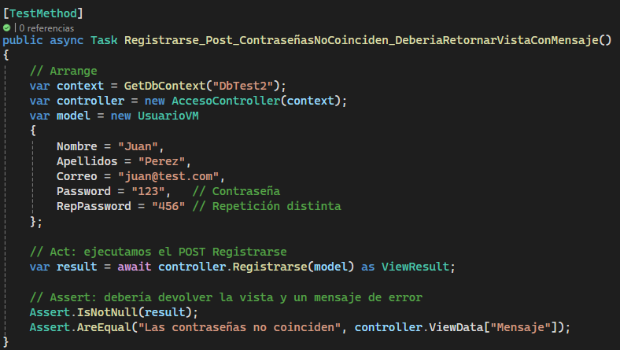
Fig. 1: Test Contraseñas no coinciden

También se puede corroborar su funcionamiento en el sistema, tal como se muestra en la siguiente imagen:
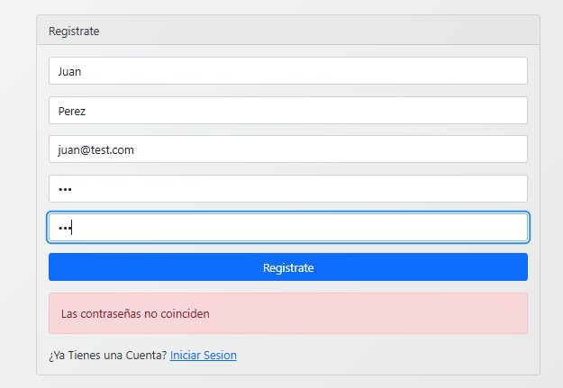
Fig. 2:Sistema Contraseñas no coinciden
- Registro redirige al Login
Se encarga de validar que al terminar de registrar un usuario, se redirija directamente al Login.
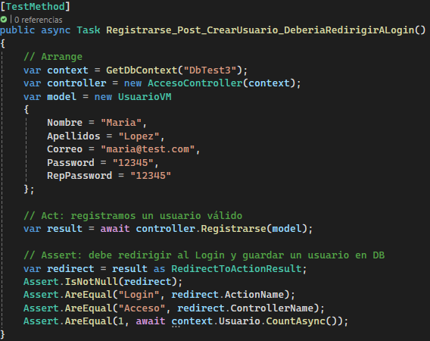
Fig. 3: Test Registro redirige al Login

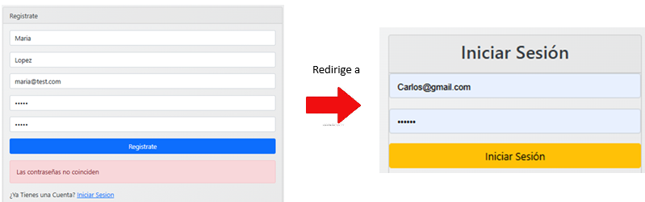
Fig. 4: Sistema Registro redirige al Login

- Login redirige a la página de inicio
Se encarga de validar que los usuarios registrados se les redirija directamente a la pagina de inicio, luego de la verificación de sus credenciales.

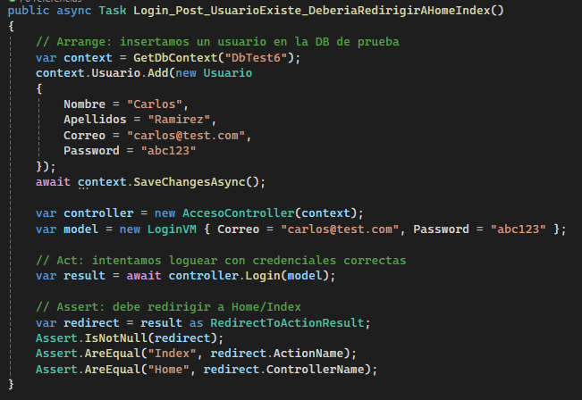
Fig. 5: Test Login redirige a la página de inicio

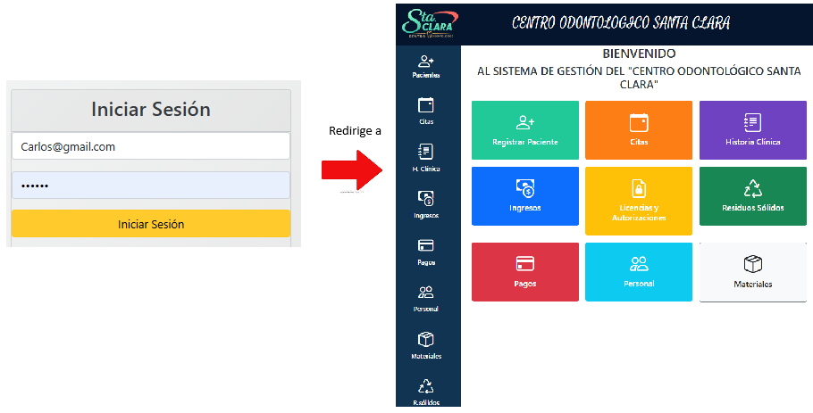
Fig. 6: Sistema Login redirige a la página de inicio
- Validación de Citas
Se encarga de verificar la información ingresada cuando los datos son ingresados correctamente.
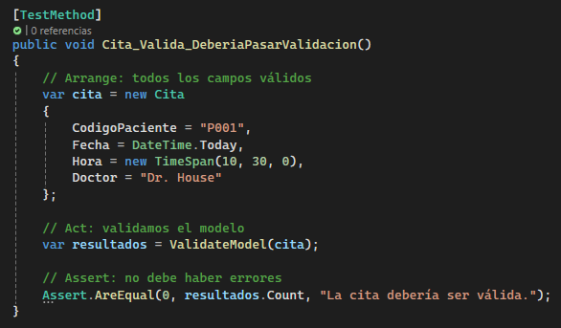
Fig. 7: Test Validación de Citas
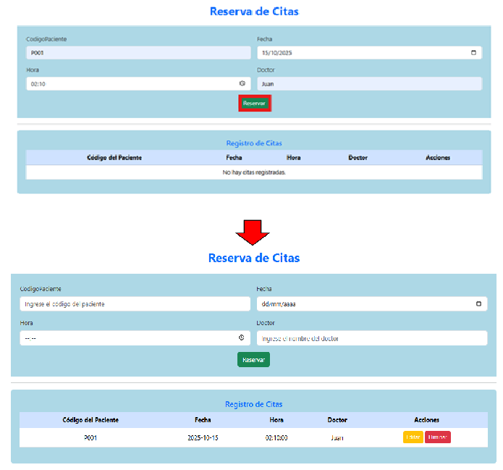
Fig. 8: Sistema Validación de Citas

- Conexión con la base de datos
Es importante señalar que las pruebas se realizaron usando un método auxiliar para generar un contexto de base de datos en memoria, de tal manera que al realizar cualquier prueba esta no se almacene.
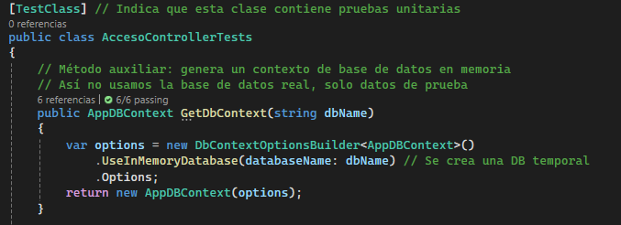
Fig. 9: Test Base de datos auxiliar
Finalmente solo la información registrada atreves del sistema se guarda en la base de datos.
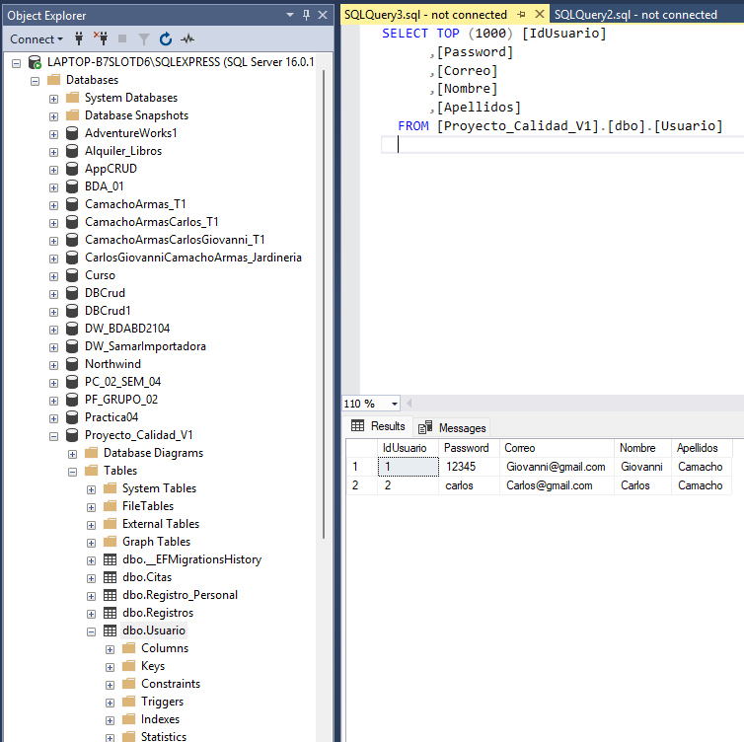
Fig. 10: Base de Datos

DESARROLLO

  - Título del Proyecto:
- Diseño e implementación del Sistema de Gestión Integral del C.O. Santa Clara.
  - Integrantes:
- CAMACHO ARMAS, Carlos Giovanni
- OCAS JARA, Segundo Leandro
- TUESTA HUAMAN, Christian Martín
  - Características Técnicas del Producto Software:
- Problema a Solucionar: El sistema busca automatizar los procesos administrativos y clínicos del Centro Odontológico Santa Clara, que actualmente se realizan de manera manual y con hojas de cálculo, lo que genera errores e ineficiencias.
- Metodología de Desarrollo: Se utilizará la metodología Ágil (Agile) para permitir flexibilidad, adaptabilidad a los cambios y entregas iterativas.
- Arquitectura: La solución se desarrollará aplicando el patrón de arquitectura Modelo-Vista-Controlador (MVC), para facilitar la separación de responsabilidades y la escalabilidad.
- Lenguaje de Programación: Se empleará C# como lenguaje de programación, ya que es multiplataforma, optimiza la productividad y es ideal para aplicaciones que requieren alta seguridad y escalabilidad.
- Gestor de Base de Datos: Se utilizará SQL Server por su robustez, escalabilidad y alta capacidad para manejar grandes volúmenes de datos.
- Entorno de Desarrollo (IDE): El desarrollo se realizará en Visual Studio por su integración con .NET, ASP.NET, C# y su conexión directa con SQL Server.
- Entorno de Operación: El sistema será una aplicación web compatible con navegadores modernos como Firefox 10+ y Google Chrome 17+.
  - Resumen de Modelo OWASP y Top 10
El OWASP Top 10 es un estándar reconocido internacionalmente que identifica los diez principales riesgos de seguridad en aplicaciones web. Su objetivo es ayudar a desarrolladores, arquitectos y organizaciones a comprender y mitigar las amenazas más críticas.
Para el caso del Centro Odontológico Santa Clara Consideramos que las principales vulnerabilidades son las que se muestran en el siguiente cuadro:

Tabla 1: Modelo OWASP y Top 10
Código | Riesgo de Seguridad | Descripción | Ejemplo Práctico
A01:2021 | Broken Access Control (Control de Acceso Roto) | Permite a usuarios no autorizados acceder a datos o funciones restringidas. | Un paciente puede ver la historia clínica de otro.
A02:2021 | Cryptographic Failures (Fallos Criptográficos) | Uso incorrecto o débil de cifrado en datos sensibles. | Contraseñas almacenadas en texto plano.
A03:2021 | Injection (Inyección) | Datos maliciosos enviados en consultas (SQL, LDAP, etc.). | SQL Injection para extraer información de la base de datos.
A04:2021 | Insecure Design (Diseño Inseguro) | Falta de patrones y controles de seguridad desde el diseño. | No validar entradas de usuario en formularios.
A05:2021 | Security Misconfiguration (Mala Configuración de Seguridad) | Configuración insegura en servidores, frameworks o BD. | Servidor con credenciales por defecto habilitadas.
A06:2021 | Vulnerable and Outdated Components (Componentes Vulnerables u Obsoletos) | Uso de librerías o frameworks desactualizados con fallos conocidos. | Usar una versión antigua de .NET con vulnerabilidades.
A07:2021 | Identification and Authentication Failures (Fallos de Autenticación) | Debilidades en la autenticación y manejo de sesiones. | Login sin límite de intentos fallidos.
A08:2021 | Software and Data Integrity Failures (Fallos de Integridad en Software y Datos) | Ejecución de software sin verificar origen o integridad. | Instalar paquetes manipulados de terceros.
A09:2021 | Security Logging and Monitoring Failures (Fallos de Registro y Monitoreo) | Falta de registros de seguridad o monitoreo ineficaz. | No registrar intentos fallidos de inicio de sesión.
A10:2021 | Server-Side Request Forgery (SSRF) | El servidor realiza solicitudes a otros servicios de manera insegura. | Un atacante usa el servidor como proxy para acceder a la red interna.

  - Diagrama de Clases

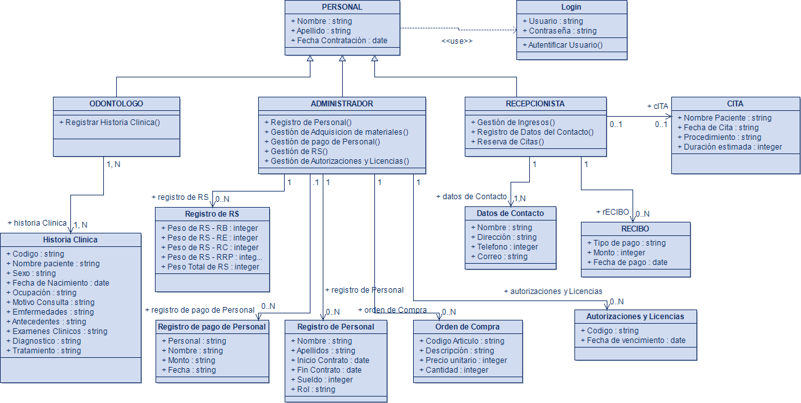
Fig. 11: Diagrama de Clases

  - Diagrama de Tablas y Modelo de Datos
El diseño de la base de datos se estructuró en un modelo conceptual y un modelo lógico. A continuación se presentan ambos:
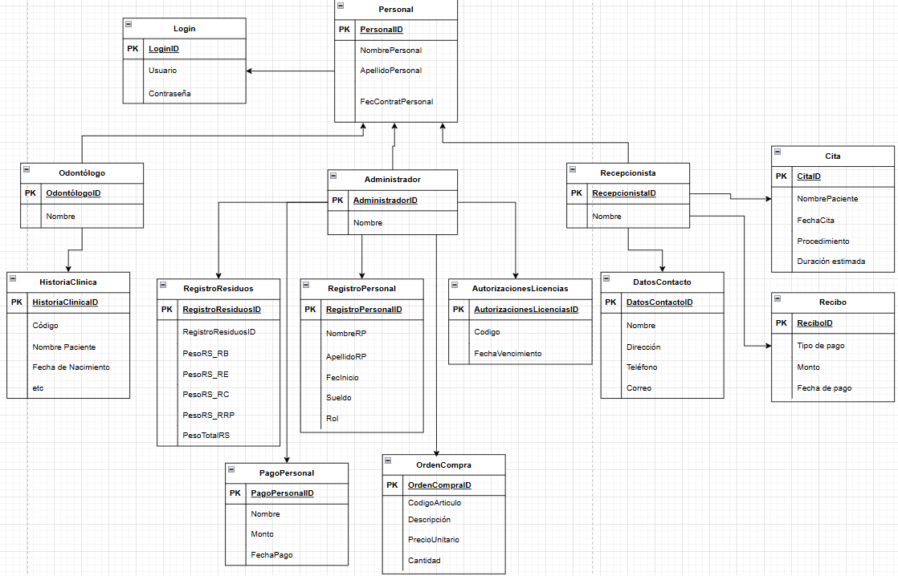
- Modelo Conceptual
Fig. 12: Diagrama de Tablas

- Modelo Lógico
Tabla 2: Modelo Logico
Login
Campo | Tipo de Dato | Restricciones
LoginID | INT | PRIMARY KEY, AUTO_INCREMENT
Usuario | VARCHAR(50) | UNIQUE, NOT NULL
Contraseña | VARCHAR(255) | NOT NULL

Odontologo
Campo | Tipo de Dato | Restricciones
OdontologoID | INT | PRIMARY KEY, AUTO_INCREMENT
Nombre | VARCHAR(50) | NOT NULL
PersonalID | INT | FOREIGN KEY → Personal(PersonalID)

HistoriaClinica
Campo | Tipo de Dato | Restricciones
HistoriaClinicaID | INT | PRIMARY KEY, AUTO_INCREMENT
Código | VARCHAR(20) | UNIQUE, NOT NULL
NombrePaciente | VARCHAR(50) | NOT NULL
FechaNacimiento | DATE | NOT NULL
etc.

Administrador
Campo | Tipo de Dato | Restricciones
AdministradorID | INT | PRIMARY KEY, AUTO_INCREMENT
Nombre | VARCHAR(50) | NOT NULL
PersonalID | INT | FOREIGN KEY → Personal(PersonalID)

Recepcionista
Campo | Tipo de Dato | Restricciones
RecepcionistaID | INT | PRIMARY KEY, AUTO_INCREMENT
Nombre | VARCHAR(50) | NOT NULL
PersonalID | INT | FOREIGN KEY → Personal(PersonalID)

DatosContacto
Campo | Tipo de Dato | Restricciones
DatosContactoID | INT | PRIMARY KEY, AUTO_INCREMENT
Nombre | VARCHAR(50) | NOT NULL
Dirección | VARCHAR(100) | NOT NULL
Teléfono | VARCHAR(15) | NOT NULL
Correo | VARCHAR(100) | NOT NULL
RecepcionistaID | INT | FOREIGN KEY → Recepcionista(RecepcionistaID)

Cita
Campo | Tipo de Dato | Restricciones
CitaID | INT | PRIMARY KEY, AUTO_INCREMENT
NombrePaciente | VARCHAR(50) | NOT NULL
FechaCita | DATE | NOT NULL
Procedimiento | VARCHAR(100) | NOT NULL
DuracionEstimada | INT | NOT NULL (en minutos)
DatosContactoID | INT | FOREIGN KEY → DatosContacto(DatosContactoID)

Recibo
Campo | Tipo de Dato | Restricciones
ReciboID | INT | PRIMARY KEY, AUTO_INCREMENT
TipoPago | VARCHAR(50) | NOT NULL
Monto | DECIMAL(10,2) | NOT NULL
FechaPago | DATE | NOT NULL
CitaID | INT | FOREIGN KEY → Cita(CitaID)

RegistroResiduos
Campo | Tipo de Dato | Restricciones
RegistroResiduosID | INT | PRIMARY KEY, AUTO_INCREMENT
PesoRS_RB | DECIMAL(5,2) | NOT NULL
PesoRS_RE | DECIMAL(5,2) | NOT NULL
PesoRS_RC | DECIMAL(5,2) | NOT NULL
PesoRS_RRP | DECIMAL(5,2) | NOT NULL
PesoTotalRS | DECIMAL(5,2) | NOT NULL
AdministradorID | INT | FOREIGN KEY → Administrador(AdministradorID)

RegistroPersonal
Campo | Tipo de Dato | Restricciones
RegistroPersonalID | INT | PRIMARY KEY, AUTO_INCREMENT
NombreRP | VARCHAR(50) | NOT NULL
ApellidoRP | VARCHAR(50) | NOT NULL
FechaInicioContrato | DATE | NOT NULL
FechaFinContrato | DATE | NULL
Sueldo | DECIMAL(10,2) | NOT NULL
Rol | VARCHAR(50) | NOT NULL
AdministradorID | INT | FOREIGN KEY → Administrador(AdministradorID)

PagoPersonal
Campo | Tipo de Dato | Restricciones
PagoPersonalID | INT | PRIMARY KEY, AUTO_INCREMENT
Nombre | VARCHAR(50) | NOT NULL
Monto | DECIMAL(10,2) | NOT NULL
FechaPago | DATE | NOT NULL
RegistroPersonalID | INT | FOREIGN KEY → RegistroPersonal(RegistroPersonalID)

OrdenCompra
Campo | Tipo de Dato | Restricciones
OrdenCompraID | INT | PRIMARY KEY, AUTO_INCREMENT
CodigoArticulo | VARCHAR(20) | NOT NULL
Descripción | VARCHAR(100) | NOT NULL
PrecioUnitario | DECIMAL(10,2) | NOT NULL
Cantidad | INT | NOT NULL
AdministradorID | INT | FOREIGN KEY → Administrador(AdministradorID)

AutorizacionesLicencias
Campo | Tipo de Dato | Restricciones
AutorizacionesLicenciasID | INT | PRIMARY KEY, AUTO_INCREMENT
Codigo | VARCHAR(20) | NOT NULL
FechaVencimiento | DATE | NOT NULL
AdministradorID | INT | FOREIGN KEY → Administrador(AdministradorID)

  - CASOS DE USO DEL SISTEMA

- CUS-01: Autenticación y autorización

Permite a un usuario acceder al sistema utilizando un login con nombre de usuario y contraseña. Según el rol (Recepcionista, Administrador, Odontólogo), el sistema muestra las funciones correspondientes.

Actores: Usuario, Sistema.

- CUS-02: Registro de datos de contacto de paciente

Permite a la recepcionista registrar y actualizar los datos de contacto de los pacientes, como nombre, dirección, teléfono, correo electrónico, entre otros.
Actores: Recepcionista, Sistema, Base de datos.

- CUS-03: Reserva de cita para paciente

La recepcionista puede reservar una cita para un paciente seleccionando una fecha, hora y odontólogo disponibles, evitando conflictos de horario.
Actores: Recepcionista, Sistema, Base de datos.

- CUS-04: Registro de historia clínica del paciente

El odontólogo puede registrar o actualizar la historia clínica de un paciente, incluyendo diagnósticos y tratamientos realizados.

Actores: Odontólogo, Sistema, Base de datos.

- CUS-05: Gestión de pago de personal

El administrador puede gestionar los pagos del personal, incluyendo salarios, horas extras y bonificaciones, y registrar los pagos.

Actores: Administrador, Sistema, Base de datos.

- CUS-06: Registro del personal

Permite al administrador registrar o actualizar los datos del personal, incluyendo nombre, rol, horario y otros detalles.

Actores: Administrador, Sistema, Base de datos.

- CUS-07: Gestión de adquisición de materiales

Descripción: El administrador gestiona las solicitudes de adquisición de materiales, revisa el stock y genera órdenes de compra.

Actores: Administrador, Sistema, Base de datos.

- CUS-08: Gestión de ingresos

La recepcionista puede registrar pagos realizados por los pacientes y generar recibos.

Actores: Recepcionista, Sistema, Base de datos.

- CUS-09: Gestión de autorizaciones y licencias

El administrador gestiona la obtención, renovación y almacenamiento de autorizaciones y licencias, recibiendo alertas sobre vencimientos.

Actores: Administrador, Sistema.

- CUS-10: Gestión de residuos sólidos

Permite al administrador gestionar la información sobre la clasificación y disposición de residuos sólidos, registrando la cantidad generada según el tipo.

Actores: Administrador, Sistema, Base de datos.

  - DIAGRAMA DE PAQUETES (UML)
El siguiente diagrama de paquetes UML organiza el sistema de gestión del Centro Odontológico en módulos lógicos que agrupan las clases relacionadas según su función.
De esta manera, se facilita la comprensión de la arquitectura global del sistema, mostrando cómo se distribuyen las responsabilidades entre los diferentes paquetes.
El módulo de autenticación se encarga de validar el acceso al sistema, mientras que el módulo de gestión de personal concentra las funcionalidades de los distintos roles (administrador, recepcionista y odontólogo).
Por su parte, el módulo de gestión clínica reúne las clases vinculadas con la atención de los pacientes, y el módulo de gestión administrativa integra los elementos relacionados con pagos, adquisiciones, registros y autorizaciones.
Este modelo proporciona una visión más abstracta y estructurada que complementa al diagrama de clases, sirviendo como base para definir la modularidad y la organización del software.

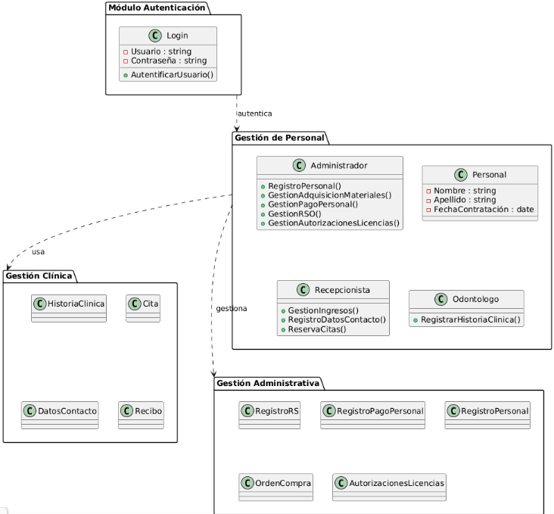
Fig. 13: Diagrama UML

  - REQUERIMIENTOS DE SOFTWARE

    - Funcionales
Tabla 3: Requerimientos Funcionales
ID | REQUERIMIENTOS FUNCIONALES
RF01 | El sistema debe requerir que los usuarios inicien sesión con un nombre de usuario y contraseña antes de acceder a las funciones del sistema.
RF02 | El sistema debe de permitir establecer niveles de acceso mediante la creación de roles
RF03 | El sistema debe permitir registrar y gestionar la información básica de los pacientes, como nombre, dirección, fecha de nacimiento y contacto.
RF04 | El sistema debe mostrar la disponibilidad de los odontólogos para diferentes fechas y horarios.
RF05 | El sistema debe permitir seleccionar una fecha en el cronograma para agendar una cita
RF06 | El sistema debe permitir registrar y actualizar la historia clínica de los pacientes, incluyendo tratamientos previos, diagnósticos, y citas.
RF07 | El sistema debe permitir la búsqueda de pacientes por nombre, ID o número de historia clínica.
RF08 | El sistema debe permitir al odontólogo prescribir tratamientos o exámenes, y registrar la receta en el historial del paciente.
RF09 | El sistema debe permitir el registro de pagos realizados por los pacientes, especificando el método de pago (efectivo, tarjeta, transferencia, Yape).
RF10 | El sistema debe generar recibos de pago que puedan ser exportados en PDF o impresos.
RF11 | El sistema debe permitir el seguimiento de deudas pendientes y la gestión de pagos parciales.
RF12 | El sistema debe permitir el registro de información de los empleados, como odontólogos, asistentes y personal administrativo.
RF13 | El sistema debe permitir el cálculo y gestión de los pagos al personal.
RF14 | El sistema debe permitir registrar solicitudes de adquisición de materiales médicos y odontológicos.
RF15 | El sistema debe registrar el historial de adquisiciones y consumos de materiales.
RF16 | El sistema debe registrar la recolección de residuos sólidos, especificando el tipo de residuo, la fecha de recolección y el peso total.
RF17 | El sistema debe permitir almacenar toda la documentación necesaria para la solicitud de licencias de operación y la gestión de las inspecciones por parte del fiscalizador.
RF18 | El sistema debe permitir modificar y agregar la documentación aprobada

    - No Funcionales

Tabla 4: requerimientos no funcionales
ID | REQUERIMIENTOS NO FUNCIONALES
RNF01 | Los roles del sistema solo pueden ser cambiados por el administrador
RNF02 | Toda la información personal y médica debe estar encriptada
RNF03 | El sistema debe de tener una capacidad de almacenamiento de 10 gb
RNF04 | Debe contar con un sistema de respaldo diario de datos que permita la recuperación ante fallos del sistema.
RNF05 | El sistema debe enviar recordatorios automáticos antes de una cita.
RNF06 | La interfaz del sistema debe ser intuitiva y fácil de usar, permitiendo que el personal se familiarice rápidamente con las funciones principales.
RNF07 | Las operaciones, como la consulta de la historia clínica y el registro de citas, deben completarse en menos de 5 segundos.
RNF08 | El sistema debe ser fácil de actualizar y mantener, permitiendo la incorporación de nuevas funcionalidades sin afectar el servicio.
RNF09 | El sistema debe ser compatible con navegadores web modernos y diferentes sistemas operativos.
RNF10 | El sistema debe generar alertas cuando el inventario de ciertos materiales esté por debajo del nivel mínimo.

  - CRITERIOS DE ACEPTACIÓN

- Autenticación y autorización (CUS-01, RF01, RF02)
- El sistema debe requerir inicio de sesión con usuario y contraseña válidos.
- El acceso a funciones debe estar limitado según el rol (Recepcionista, Administrador, Odontólogo).
- No se debe permitir el acceso a usuarios no autenticados.
- Los usuarios confirman que los permisos asignados corresponden a sus funciones.
- Gestión de pacientes (CUS-02, RF03, RF07)
- El sistema permite registrar y actualizar los datos completos del paciente.
- La búsqueda de pacientes por nombre, ID o historia clínica retorna resultados correctos.
- Los usuarios validan que pueden registrar, modificar y eliminar pacientes sin pérdida de información.
- Reserva de citas (CUS-03, RF04, RF05)
- El sistema muestra la disponibilidad de los odontólogos sin solapamiento de horarios.
- Es posible agendar citas seleccionando fecha, hora y odontólogo.
- Los colaboradores confirman que el proceso es rápido y sencillo.
- Se envían recordatorios automáticos de la cita (RNF05).
- Historia clínica (CUS-04, RF06, RF08)
- Los odontólogos pueden registrar y actualizar diagnósticos, tratamientos y recetas.
- La información se guarda correctamente y es accesible en consultas posteriores.
- Los odontólogos confirman que el registro clínico es claro y fácil de usar.

- Pagos y recibos (CUS-05, CUS-08, RF09, RF10, RF11)
- El sistema permite registrar pagos indicando método (efectivo, tarjeta, transferencia, Yape).
- Se generan recibos exportables en PDF o imprimibles.
- Se reflejan pagos parciales y deudas pendientes correctamente.
- Los usuarios confirman que la gestión de ingresos es confiable y ágil.
- Gestión de personal (CUS-06, RF12, RF13)
- El sistema registra datos del personal y su rol asignado.
- Se gestionan cálculos de pago de salarios, horas extra y bonificaciones.
- Los administradores confirman que los reportes de pago son precisos.
- Adquisición de materiales (CUS-07, RF14, RF15)
- El sistema permite registrar solicitudes de adquisición y el historial de consumos.
- Se generan alertas cuando el inventario está por debajo del mínimo (RNF10).
- Los administradores confirman que pueden gestionar las órdenes de compra sin errores.
- Autorizaciones y licencias (CUS-09, RF17, RF18)
- Se almacena documentación de licencias y autorizaciones.
- El sistema genera alertas previas a la fecha de vencimiento.
- Los administradores confirman que la documentación se gestiona adecuadamente.
- Gestión de residuos sólidos (CUS-10, RF16)
- El sistema registra tipo de residuo, fecha y peso total.
- Los reportes de residuos reflejan datos consistentes.
- Los administradores confirman que la gestión es clara y completa.

  - CASOS DE PRUEBAS
    - Prueba de Funcionalidad
Las pruebas de funcionalidad aseguran que cada función del sistema opere conforme a las especificaciones.

Tabla 5: Pruebas funcionales
ID | Prueba de Funcionalidad | Descripción | Criterio de éxito
PF01 | Gestión de pacientes: agregar pacientes | Verifique que se pueden agregar nuevos pacientes con toda la información necesaria (nombre, dirección, teléfono, etc.). | El sistema permite agregar un paciente correctamente y la información se guarda en el registro.
PF02 | Gestión de pacientes: actualizar datos | Verifique que se pueden actualizar los detalles del paciente (como cambios en la dirección, teléfono, etc.). | Los datos del paciente se actualizan correctamente en el sistema.
PF03 | Gestión de citas: agendar citas | Verifique que se pueden agendar citas para los pacientes con fecha, hora y odontólogo asignado. | El sistema permite agendar una cita y se muestra correctamente en el calendario.
PF04 | Gestión de citas: actualizar citas | Verifique que se pueden actualizar los detalles de las citas (como cambios en la hora, doctor, etc.). | Los datos de la cita se actualizan correctamente en el sistema.
PF05 | Gestión de personal: agregar personal | Verifique que se pueden agregar nuevo personal con toda la información necesaria (nombre, dirección, teléfono, etc.). | El sistema permite agregar un personal correctamente y la información se guarda en el registro.
PF06 | Gestión de personal: actualizar datos | Verifique que se pueden actualizar los detalles del personal (como cambios en la dirección, teléfono, etc.). | Los datos del personal se actualizan correctamente en el sistema.
    - Pruebas de aceptación
Estas pruebas son realizadas por los usuarios finales (administradores, almaceneros, colaboradores) para verificar si el sistema satisface sus necesidades.
Tabla 6: Pruebas de aceptación
ID | Prueba de aceptación | Descripción | Criterio de éxito
PA01 | Aceptación de la gestión de pacientes | Validar que la gestión de pacientes cubre las necesidades de la recepcionista y personal. | Los usuarios confirman que pueden registrar, modificar y eliminar pacientes.
PA02 | Aceptación del proceso de citas | Validar que el proceso de agendar citas es fácil y cubre las necesidades del personal. | Los colaboradores confirman que el proceso de agendar citas es ágil y eficiente.
PA03 | Aceptación de la gestión de personal | Validar que la gestión de personal cubre las necesidades del administrador | Los usuarios confirman que pueden registrar, modificar y eliminar personal.
PA04 | Aceptación de la gestión de historial clínico | Verifique que la gestión del historial clínico sea clara y adecuada para el odontólogo. | Los odontólogos confirman que pueden agregar y actualizar información clínica fácilmente.
PA05 | Aceptación de reportes de pacientes | Validar que los reportes generados son útiles para la toma de decisiones. | Los administradores confirman que los informes proporcionan la información necesaria para la toma de decisiones.
PA06 | Aceptación de la creación de usuarios y roles | Verifique que los usuarios pueden ser creados con los permisos correctos. | Los usuarios confirman que los roles y permisos se implementan correctamente y limitan el acceso según lo necesario.
    - Pruebas de usabilidad
Las pruebas de usabilidad se enfocan en la facilidad de uso del sistema por parte de los colaboradores.

Tabla 7: Pruebas de Usabilidad
ID | Prueba de usabilidad | Descripción | Criterio de éxito
PU01 | Facilidad de navegación | Verifique que los usuarios puedan navegar fácilmente por el sistema. | Los usuarios confirman que pueden encontrar las funcionalidades necesarias sin complicaciones.
PU02 | Accesibilidad de funciones clave | Validar que las funciones más importantes son accesibles rápidamente. | Las funciones de citas e historial clínico son accesibles desde la página principal con pocos clics.
PU03 | Tiempo de aprendizaje | Verifique el tiempo que toman los usuarios en aprender a usar el sistema. | Los usuarios pueden realizar las funciones básicas (agendar citas, ingresar diagnósticos) después de una breve capacitación.
PU04 | Errores y retroalimentación | Validar que el sistema proporciona mensajes claros ante errores. | Los usuarios reciben mensajes claros y útiles cuando cometen errores o cuando algo no funciona correctamente.
PU05 | Satisfacción del usuario | Medir la satisfacción general de los usuarios con el uso del sistema. | Los usuarios reportan satisfacción en una encuesta posterior al uso del sistema.

  - LISTA DE CONTROL DE CALIDAD

    - Funcionalidad
- El sistema requiere inicio de sesión antes de acceder a cualquier función.
- Los roles limitan correctamente las funciones disponibles según el perfil (Recepcionista, Administrador, Odontólogo).
- Se puede registrar, actualizar, buscar y eliminar pacientes.
- La reserva de citas muestra disponibilidad real de los odontólogos sin conflictos de horario.
- La historia clínica permite registrar diagnósticos, tratamientos y recetas de manera clara.
- Los pagos de pacientes se registran con distintos métodos (efectivo, tarjeta, transferencia, Yape).
- Los recibos se generan en formato PDF o para impresión.
- Se gestionan correctamente pagos parciales y deudas pendientes.
- Los datos del personal se registran y los pagos se calculan adecuadamente.
- El sistema permite registrar adquisiciones y consumos de materiales con alertas de stock bajo.
- Las licencias y autorizaciones se almacenan con notificaciones antes de vencer.
- Los residuos sólidos se registran con tipo, peso y fecha.

    - Usabilidad
- La interfaz es clara e intuitiva para todos los perfiles de usuario.
- Las funciones principales (citas, pacientes, historia clínica) son accesibles en pocos clics.
- El sistema proporciona mensajes de error claros y comprensibles.
- Los usuarios pueden operar el sistema después de una capacitación breve.
- Se evaluó la satisfacción de los usuarios y se registró feedback positivo.

    - Seguridad
- Toda la información personal y médica está encriptada.
- Las contraseñas se almacenan de forma segura (hashing).
- Solo el administrador puede modificar roles de usuario.
- El sistema expira sesiones inactivas para proteger datos sensibles.

    - Rendimiento
- Las operaciones críticas (registro de citas, consulta de historia clínica) se ejecutan en menos de 5 segundos.
- El sistema soporta la carga esperada de usuarios concurrentes.
- Se verificó que no hay caídas bajo uso normal.

    - Confiabilidad y Mantenimiento
- Se realizan respaldos automáticos diarios.
- Se probó la restauración de datos desde copias de seguridad.
- El sistema es actualizable sin interrumpir el servicio.
- Los registros de auditoría (log de actividades) funcionan correctamente.

    - Compatibilidad
- El sistema funciona en navegadores modernos (Chrome, Firefox, Edge).
- Es accesible en distintos sistemas operativos (Windows, Linux, macOS).
- La visualización se adapta correctamente a distintos tamaños de pantalla.

  - Inspección
En el proyecto del Centro Odontológico Santa Clara, la inspección de software se debe aplicar como un proceso formal de revisión para asegurar la calidad desde las primeras fases del desarrollo. Algunas consideraciones clave que se deben revisar al realizar este procedimiento son:
- Revisión de requisitos y diagramas: verificar que los casos de uso, diagramas UML y reglas de negocio estén completos, claros y libres de ambigüedades.
- Estandarización del código: comprobar que se cumplan las convenciones de nomenclatura, formato y documentación para facilitar el trabajo en equipo.
- Detección temprana de errores: realizar inspecciones periódicas en entregables intermedios (clases, módulos, prototipos) para reducir el costo de corrección en fases posteriores.
- Roles definidos: asignar responsabilidades en cada inspección (moderador, autor, inspector, registrador) para garantizar objetividad y eficiencia.

  - Refactorización
La refactorización en este proyecto se plantea como una práctica continua que busca mantener el código comprensible y adaptable a cambios futuros. Entre las consideraciones más importantes se encuentran:
- Mejora de legibilidad: dividir funciones largas en métodos más pequeños y utilizar nombres significativos en clases, variables y métodos.
- Eliminación de duplicidad: centralizar lógicas repetidas, como validaciones de pacientes o cálculos de pagos, para evitar inconsistencias.
- Modularidad: reorganizar las clases en paquetes (clínico, administrativo, autenticación, etc.) para reflejar la arquitectura del sistema.
- Preparación para mantenimiento: aplicar refactorización después de cada ciclo de pruebas unitarias, asegurando que los cambios no alteren el comportamiento esperado del sistema.

  - Descripción de la problemática

El Centro Odontológico Santa Clara enfrenta actualmente dificultades en la gestión de sus procesos administrativos y clínicos, los cuales se realizan principalmente de forma manual y mediante el uso de hojas de cálculo en Excel. Esta situación genera limitaciones como: duplicidad de información, alta probabilidad de errores humanos, demoras en la gestión de citas y registros clínicos, así como la falta de integración entre las distintas áreas de trabajo del centro.
Ante esta problemática, se desarrolló un sistema web con el propósito de centralizar y optimizar la administración de citas, historiales clínicos, procedimientos y operaciones financieras. Sin embargo, la sola implementación de un sistema no garantiza su eficacia ni su calidad. Es por ello, que para que el software cumpla con los estándares requeridos, respondiendo adecuadamente a las necesidades del personal del centro, es indispensable realizar un proceso sistemático de evaluación de calidad y pruebas de software.
El reto radica en comprobar que el sistema cumpla con los requisitos funcionales y no funcionales definidos, asegurando aspectos clave como la confiabilidad, usabilidad, eficiencia y mantenibilidad. De no realizarse estas pruebas, existe el riesgo de que el software presente fallos en producción, limitando su utilidad y generando resistencia en los usuarios finales. Por ello, el proyecto se centra en aplicar modelos de calidad, técnicas de pruebas y métricas que permitan identificar debilidades, validar la solución y garantizar que el sistema ofrezca una herramienta confiable y alineada a las necesidades del Centro Odontológico Santa Clara.

  - Descripción del proyecto

El presente trabajo se desarrolla con el objetivo de evaluar la calidad del sistema web diseñado para el Centro Odontológico Santa Clara, institución dedicada a la prestación de servicios odontológicos. Actualmente, la gestión administrativa y de pacientes en el C.O. presenta limitaciones derivadas de procesos manuales y uso de hojas de cálculo, por lo que el sistema web surge como una solución para optimizar la administración de citas, historiales clínicos, procedimientos y operaciones financieras.

En este proyecto, se hace énfasis en la aplicación de modelos de calidad y técnicas de pruebas de software, con el fin de analizar el desempeño, confiabilidad, usabilidad y mantenibilidad del sistema. A través de la implementación de diversas pruebas, se busca identificar posibles fallos, validar los requisitos y garantizar que el producto cumpla con los estándares esperados.

De esta manera, la evaluación del sistema odontológico no solo fortalece la formación académica en el ámbito del testing y la gestión de calidad, sino que también aporta valor práctico al Centro Odontológico Santa Clara al asegurar la confiabilidad y eficiencia de la solución tecnológica implementada.

  - Refactorizar Software

Como parte de la mejora continua del sistema, se contempla un proceso de refactorización del software con el fin de optimizar su mantenibilidad, legibilidad y rendimiento. Este proceso implicará:
- Modularización del código: dividir componentes extensos en módulos más pequeños y cohesionados, facilitando su mantenimiento.
- Aplicación de principios SOLID y buenas prácticas de programación, garantizando la escalabilidad y disminuyendo el acoplamiento entre capas.
- Eliminación de redundancias y duplicaciones en el código, evitando inconsistencias futuras y reduciendo la complejidad cognitiva.
- Optimización de consultas SQL y mejora en la gestión de la base de datos para reducir tiempos de respuesta.
- Estandarización de nomenclaturas y convenciones de codificación, lo que favorecerá el trabajo colaborativo del equipo.
Estas acciones permitirán asegurar que la evolución del software no comprometa su calidad técnica ni su adecuación a las necesidades del Centro Odontológico.

  - Artefactos del Proyecto
Durante el desarrollo del proyecto se generarán diversos artefactos de software que servirán como evidencia del proceso y garantizarán la trazabilidad del mismo. Inicialmente, se han definido los siguientes:
- Código fuente: desarrollado en arquitectura MVC en Visual Studio con base de datos en SQL Server.
- Plan de pruebas: documento en el que se detallarán los tipos de pruebas a ejecutar (funcionales, unitarias, de integración y de usabilidad).
- Documentación técnica: incluirá la descripción de la arquitectura, diagramas de clases, diagramas de base de datos y manual de instalación.
Adicionalmente, se podría incorporar:
- Manual de usuario: dirigido al personal odontológico, administrativo y de recepción.
- Registro de incidencias y resultados de pruebas: donde se documenten errores encontrados y su respectiva corrección.
- Backlog o lista de funcionalidades pendientes, gestionado mediante una herramienta colaborativa como Trello o GitHub Projects.

Se sugiere organizar todos los artefactos se organizarán en un repositorio centralizado con control de versiones como GitHub, lo que permitirá mantener la trazabilidad de cambios y asegurar el acceso del equipo de trabajo.

  - Consideraciones y Herramientas de Calidad para sofware inclusivo implementados
Si bien el sistema está diseñado para ser utilizado únicamente por personal calificado (odontólogos, administradores y recepcionistas), se proyecta incorporar criterios de calidad e inclusión digital que aseguren su accesibilidad y facilidad de uso, como por ejemplo:
- Interfaz clara y coherente, con menús intuitivos y flujos simplificados para reducir la curva de aprendizaje.
- Lenguaje comprensible y uniforme, evitando tecnicismos innecesarios en las secciones administrativas y clínicas.
- Contraste adecuado de colores y tipografías legibles, asegurando que la interfaz sea usable en distintas condiciones de iluminación.
Para validar estos criterios, se podrán utilizar herramientas como:
- Lighthouse (Google Chrome DevTools), para evaluar accesibilidad y buenas prácticas.
- WAVE o axe DevTools, para identificar problemas de contraste o navegación.
- Pruebas de usabilidad con usuarios representativos, que permitan recoger retroalimentación directa.

  - Evidencia ODS 10
El proyecto se alinea con el Objetivo de Desarrollo Sostenible 10 (Reducción de las Desigualdades) en la medida en que:
- Reduce desigualdades en el acceso a servicios de salud, al garantizar que la gestión clínica y administrativa sea más eficiente, evitando retrasos y errores que afectan directamente a los pacientes.
- Fomenta la equidad digital dentro de la institución, asegurando que todo el personal, independientemente de su área, cuente con la misma herramienta para la gestión de información.
- Promueve la inclusión tecnológica en el ámbito de la salud, sentando bases para que en el futuro se integre a pacientes (por ejemplo, a través de portales web o recordatorios digitales de citas).
La evidencia futura para demostrar la contribución al ODS 10 incluirá:
- Documentación sobre las funcionalidades de accesibilidad implementadas.
- Registros de pruebas que validen la facilidad de uso para los distintos perfiles de usuario.
- Casos de uso donde se muestre cómo el sistema evita errores o duplicidades que antes afectaban la atención equitativa de los pacientes.

RESULTADOS

El proceso de pruebas y aseguramiento de la calidad del sistema web para el Centro Odontológico Santa Clara permitió obtener resultados significativos en relación con los objetivos planteados:

- Cumplimiento de requisitos funcionales:
El sistema cubrió satisfactoriamente con los requerimientos funcionales más importantes, incluyendo la autenticación y autorización, la gestión de pacientes, la reserva de citas, el registro de historiales clínicos, la generación de reportes, la administración de pagos y la gestión de inventarios y residuos sólidos.
- Pruebas funcionales:
Se ejecutaron las pruebas funcionales clave, todas superadas exitosamente. Esto validó que las operaciones críticas (registro y actualización de pacientes, citas y personal) funcionan de manera correcta y sin pérdida de información.
- Pruebas de usabilidad:
Los resultados mostraron que la interfaz es intuitiva, las funciones principales están disponibles en pocos clics y los usuarios alcanzaron un nivel adecuado de manejo del sistema tras una breve capacitación.
- Rendimiento y confiabilidad:
Las operaciones críticas (como la reserva de citas y la consulta de historiales clínicos) se completaron en menos de 5 segundos. Asimismo, las pruebas de carga demostraron que el sistema puede soportar el número esperado de usuarios concurrentes sin degradación del servicio.
En conjunto, los resultados evidencian que el sistema desarrollado cumple con los estándares de calidad establecidos, asegurando su confiabilidad, eficiencia y usabilidad dentro del entorno clínico-administrativo.

  - Discusión de resultados

El análisis de los resultados obtenidos confirma que la aplicación de metodologías ágiles, estándares de calidad (ISO/IEC 25010, IEEE 29119) y herramientas de pruebas permitió garantizar la calidad del sistema.

En comparación con la situación inicial del Centro Odontológico Santa Clara —caracterizada por procesos manuales, errores frecuentes y falta de integración—, el nuevo sistema ofrece una solución tecnológica robusta que automatiza y centraliza la gestión.

La participación activa de los usuarios en las pruebas de aceptación resultó esencial para validar la adecuación del sistema a las necesidades reales del centro. Asimismo, las métricas de rendimiento y usabilidad evidencian que la solución no solo es funcional, sino también práctica y adaptable al flujo de trabajo del personal.

Finalmente, los resultados resaltan que el uso de herramientas de inspección y refactorización permitió detectar y corregir errores en etapas tempranas, reduciendo costos de corrección y asegurando un producto final más estable.

CONCLUSIONES
El sistema web desarrollado para el Centro Odontológico Santa Clara cumple con el objetivo de automatizar y centralizar la gestión clínica y administrativa, reduciendo errores humanos y mejorando la eficiencia de los procesos internos.
La aplicación de modelos de calidad y técnicas de pruebas de software permitió garantizar la confiabilidad, usabilidad y mantenibilidad del sistema, validando los requisitos definidos en la fase inicial.
El sistema demostró un rendimiento estable, ejecutando operaciones críticas en menos de 5 segundos y soportando la carga esperada de usuarios concurrentes sin caídas ni pérdida de información.
En términos de seguridad, se implementaron mecanismos adecuados de cifrado, autenticación y respaldo de información, lo que asegura la protección de los datos clínicos y administrativos del centro.
En general, el proyecto no solo aportó valor académico al fortalecer competencias en calidad y pruebas de software, sino que también entregó una herramienta práctica y confiable que eleva la calidad del servicio brindado por el Centro Odontológico Santa Clara.

RECOMENDACIONES
- Brindar capacitaciones periódicas al personal administrativo y clínico para asegurar el correcto uso del sistema y aprovechar al máximo sus funcionalidades.
- Establecer un plan de mantenimiento periódico del software y la base de datos, que incluya actualizaciones, refactorización de código y monitoreo de seguridad, para garantizar la continuidad del servicio sin interrupciones.
- Mantener políticas estrictas de copias de seguridad automáticas y validaciones periódicas de recuperación, así como reforzar el control de accesos y el cifrado de la información sensible.
- Considerar, en fases futuras, la incorporación de un portal para pacientes, con acceso a recordatorios digitales, historial de citas y pagos en línea, lo que incrementaría la satisfacción y reduciría la carga administrativa.
- Implementar métricas de calidad de software de forma periódica (rendimiento, usabilidad, mantenibilidad) y aplicar pruebas de regresión cada vez que se realicen actualizaciones o nuevas integraciones.
- Incorporar criterios de accesibilidad en la interfaz para asegurar que el sistema sea inclusivo, siguiendo buenas prácticas de diseño universal y herramientas de validación.
- Planificar la escalabilidad del sistema considerando posibles expansiones del centro odontológico, integración con sistemas externos o incremento en el número de usuarios concurrentes.

REFERENCIAS O BIBLIOGRAFÍA (APA)
- Gordon, S., Crager, J., Howry, C., & et al. (2022). Best practice recommendations: User acceptance testing for systems designed to collect clinical outcome assessment data electronically. Therapeutic Innovation & Regulatory Science, 56(3), 442–453. https://doi.org/10.1007/s43441-021-00363-z
- Shama, A. T., Roba, H. S., Abaerei, A. A., & et al. (2021). Assessment of quality of routine health information system data and associated factors among departments in public health facilities of Harari region, Ethiopia. BMC Medical Informatics and Decision Making, 21(287), 1–9. https://doi.org/10.1186/s12911-021-01651-2
- Ronchieri, E., & Canaparo, M. (2023). Assessing the impact of software quality models in healthcare software systems. Health Systems, 12(1), 85-97.
- Jha, P., Sahu, M., Bisoy, S. K., & Sain, M. (2022). Application of Model-Based Software Testing in the Health Care Domain. Electronics, 11(13), 2062.
- Budisaputro, C., Anardani, S., Riyanto, S., & Kusdwiadji, A. Medical Record Information System Testing Using User Acceptance Testing to Determine System Quality.

ANEXOS.
- ANEXO 01: PRUEBAS UNITARIAS
using Microsoft.AspNetCore.Mvc;
using Microsoft.EntityFrameworkCore;
using Microsoft.VisualStudio.TestTools.UnitTesting;
using Proyecto_V1.Controllers;
using Proyecto_V1.Data;
using Proyecto_V1.Models;
using Proyecto_V1.ViewModels;
using System.ComponentModel.DataAnnotations;
using System.Threading.Tasks;
using Microsoft.VisualStudio.TestTools.UnitTesting;
using System;
using System.Collections.Generic;

namespace Pruebas
{
[TestClass]
public class AccesoControllerTests
{
public AppDBContext GetDbContext(string dbName)
{
var options = new DbContextOptionsBuilder<AppDBContext>()
.UseInMemoryDatabase(databaseName: dbName)
.Options;
return new AppDBContext(options);
}

[TestMethod]
public void Registrarse_Get_DeberiaRetornarVista()
{
// Arrange
var context = GetDbContext("DbTest1");
var controller = new AccesoController(context);

// Act
var result = controller.Registrarse();

// Assert
Assert.IsInstanceOfType(result, typeof(ViewResult));
}

[TestMethod]
public async Task Registrarse_Post_ContraseñasNoCoinciden_DeberiaRetornarVistaConMensaje()
{
// Arrange
var context = GetDbContext("DbTest2");
var controller = new AccesoController(context);
var model = new UsuarioVM
{
Nombre = "Juan",
Apellidos = "Perez",
Correo = "juan@test.com",
Password = "123",
RepPassword = "456"
};

// Act
var result = await controller.Registrarse(model) as ViewResult;

// Assert
Assert.IsNotNull(result);
Assert.AreEqual("Las contraseñas no coinciden", controller.ViewData["Mensaje"]);
}

[TestMethod]
public async Task Registrarse_Post_CrearUsuario_DeberiaRedirigirALogin()
{
// Arrange
var context = GetDbContext("DbTest3");
var controller = new AccesoController(context);
var model = new UsuarioVM
{
Nombre = "Maria",
Apellidos = "Lopez",
Correo = "maria@test.com",
Password = "12345",
RepPassword = "12345"
};

// Act
var result = await controller.Registrarse(model);

// Assert
var redirect = result as RedirectToActionResult;
Assert.IsNotNull(redirect);
Assert.AreEqual("Login", redirect.ActionName);
Assert.AreEqual("Acceso", redirect.ControllerName);
Assert.AreEqual(1, await context.Usuario.CountAsync());
}

[TestMethod]
public void Login_Get_DeberiaRetornarVista()
{
// Arrange
var context = GetDbContext("DbTest4");
var controller = new AccesoController(context);

// Act
var result = controller.Login();

// Assert
Assert.IsInstanceOfType(result, typeof(ViewResult));
}

[TestMethod]
public async Task Login_Post_UsuarioNoExiste_DeberiaRetornarVistaConMensaje()
{
// Arrange
var context = GetDbContext("DbTest5");
var controller = new AccesoController(context);
var model = new LoginVM { Correo = "inexistente@test.com", Password = "123" };

// Act
var result = await controller.Login(model) as ViewResult;

// Assert
Assert.IsNotNull(result);
Assert.AreEqual("El usuario no existe", controller.ViewData["Mensaje"]);
}

[TestMethod]
public async Task Login_Post_UsuarioExiste_DeberiaRedirigirAHomeIndex()
{
// Arrange
var context = GetDbContext("DbTest6");
context.Usuario.Add(new Usuario
{
Nombre = "Carlos",
Apellidos = "Ramirez",
Correo = "carlos@test.com",
Password = "abc123"
});
await context.SaveChangesAsync();

var controller = new AccesoController(context);
var model = new LoginVM { Correo = "carlos@test.com", Password = "abc123" };

// Act
var result = await controller.Login(model);

// Assert
var redirect = result as RedirectToActionResult;
Assert.IsNotNull(redirect);
Assert.AreEqual("Index", redirect.ActionName);
Assert.AreEqual("Home", redirect.ControllerName);
}

[TestClass]
public class CitaTests
{
private IList<ValidationResult> ValidateModel(Cita model)
{
var results = new List<ValidationResult>();
var context = new ValidationContext(model, null, null);
Validator.TryValidateObject(model, context, results, true);
return results;
}

[TestMethod]
public void Cita_Valida_DeberiaPasarValidacion()
{
// Arrange
var cita = new Cita
{
CodigoPaciente = "P001",
Fecha = DateTime.Today,
Hora = new TimeSpan(10, 30, 0),
Doctor = "Dr. House"
};

// Act
var resultados = ValidateModel(cita);

// Assert
Assert.AreEqual(0, resultados.Count, "La cita debería ser válida.");
}

[TestMethod]
public void Cita_SinCodigoPaciente_DeberiaFallarValidacion()
{
// Arrange
var cita = new Cita
{
CodigoPaciente = null, // Falta requerido
Fecha = DateTime.Today,
Hora = new TimeSpan(9, 0, 0),
Doctor = "Dr. Strange"
};

// Act
var resultados = ValidateModel(cita);

// Assert
Assert.IsTrue(resultados.Count > 0, "La validación debería fallar porque falta CódigoPaciente.");
Assert.AreEqual("The CodigoPaciente field is required.", resultados[0].ErrorMessage);
}

[TestMethod]
public void Cita_DoctorConMasDe100Caracteres_DeberiaFallarValidacion()
{
// Arrange
var cita = new Cita
{
CodigoPaciente = "P002",
Fecha = DateTime.Today,
Hora = new TimeSpan(14, 0, 0),
Doctor = new string('A', 101) // Genera un string de 101 caracteres
};

// Act
var resultados = ValidateModel(cita);

// Assert
Assert.IsTrue(resultados.Count > 0, "La validación debería fallar porque el nombre del doctor excede 100 caracteres.");
StringAssert.Contains(resultados[0].ErrorMessage, "maximum length");
}
}
}
}

- ANEXO 02: Scripts de la Base de Datos
USE [master]
GO
/****** Object: Database [Proyecto_Calidad_V1] Script Date: 4/10/2025 22:43:44 ******/
CREATE DATABASE [Proyecto_Calidad_V1]
CONTAINMENT = NONE
ON PRIMARY
( NAME = N'Proyecto_Calidad_V1', FILENAME = N'C:\Program Files\Microsoft SQL Server\MSSQL16.SQLEXPRESS\MSSQL\DATA\Proyecto_Calidad_V1.mdf' , SIZE = 8192KB , MAXSIZE = UNLIMITED, FILEGROWTH = 65536KB )
LOG ON
( NAME = N'Proyecto_Calidad_V1_log', FILENAME = N'C:\Program Files\Microsoft SQL Server\MSSQL16.SQLEXPRESS\MSSQL\DATA\Proyecto_Calidad_V1_log.ldf' , SIZE = 8192KB , MAXSIZE = 2048GB , FILEGROWTH = 65536KB )
WITH CATALOG_COLLATION = DATABASE_DEFAULT, LEDGER = OFF
GO
ALTER DATABASE [Proyecto_Calidad_V1] SET COMPATIBILITY_LEVEL = 160
GO
IF (1 = FULLTEXTSERVICEPROPERTY('IsFullTextInstalled'))
begin
EXEC [Proyecto_Calidad_V1].[dbo].[sp_fulltext_database] @action = 'enable'
end
GO
ALTER DATABASE [Proyecto_Calidad_V1] SET ANSI_NULL_DEFAULT OFF
GO
ALTER DATABASE [Proyecto_Calidad_V1] SET ANSI_NULLS OFF
GO
ALTER DATABASE [Proyecto_Calidad_V1] SET ANSI_PADDING OFF
GO
ALTER DATABASE [Proyecto_Calidad_V1] SET ANSI_WARNINGS OFF
GO
ALTER DATABASE [Proyecto_Calidad_V1] SET ARITHABORT OFF
GO
ALTER DATABASE [Proyecto_Calidad_V1] SET AUTO_CLOSE ON
GO
ALTER DATABASE [Proyecto_Calidad_V1] SET AUTO_SHRINK OFF
GO
ALTER DATABASE [Proyecto_Calidad_V1] SET AUTO_UPDATE_STATISTICS ON
GO
ALTER DATABASE [Proyecto_Calidad_V1] SET CURSOR_CLOSE_ON_COMMIT OFF
GO
ALTER DATABASE [Proyecto_Calidad_V1] SET CURSOR_DEFAULT GLOBAL
GO
ALTER DATABASE [Proyecto_Calidad_V1] SET CONCAT_NULL_YIELDS_NULL OFF
GO
ALTER DATABASE [Proyecto_Calidad_V1] SET NUMERIC_ROUNDABORT OFF
GO
ALTER DATABASE [Proyecto_Calidad_V1] SET QUOTED_IDENTIFIER OFF
GO
ALTER DATABASE [Proyecto_Calidad_V1] SET RECURSIVE_TRIGGERS OFF
GO
ALTER DATABASE [Proyecto_Calidad_V1] SET ENABLE_BROKER
GO
ALTER DATABASE [Proyecto_Calidad_V1] SET AUTO_UPDATE_STATISTICS_ASYNC OFF
GO
ALTER DATABASE [Proyecto_Calidad_V1] SET DATE_CORRELATION_OPTIMIZATION OFF
GO
ALTER DATABASE [Proyecto_Calidad_V1] SET TRUSTWORTHY OFF
GO
ALTER DATABASE [Proyecto_Calidad_V1] SET ALLOW_SNAPSHOT_ISOLATION OFF
GO
ALTER DATABASE [Proyecto_Calidad_V1] SET PARAMETERIZATION SIMPLE
GO
ALTER DATABASE [Proyecto_Calidad_V1] SET READ_COMMITTED_SNAPSHOT ON
GO
ALTER DATABASE [Proyecto_Calidad_V1] SET HONOR_BROKER_PRIORITY OFF
GO
ALTER DATABASE [Proyecto_Calidad_V1] SET RECOVERY SIMPLE
GO
ALTER DATABASE [Proyecto_Calidad_V1] SET MULTI_USER
GO
ALTER DATABASE [Proyecto_Calidad_V1] SET PAGE_VERIFY CHECKSUM
GO
ALTER DATABASE [Proyecto_Calidad_V1] SET DB_CHAINING OFF
GO
ALTER DATABASE [Proyecto_Calidad_V1] SET FILESTREAM( NON_TRANSACTED_ACCESS = OFF )
GO
ALTER DATABASE [Proyecto_Calidad_V1] SET TARGET_RECOVERY_TIME = 60 SECONDS
GO
ALTER DATABASE [Proyecto_Calidad_V1] SET DELAYED_DURABILITY = DISABLED
GO
ALTER DATABASE [Proyecto_Calidad_V1] SET ACCELERATED_DATABASE_RECOVERY = OFF
GO
ALTER DATABASE [Proyecto_Calidad_V1] SET QUERY_STORE = ON
GO
ALTER DATABASE [Proyecto_Calidad_V1] SET QUERY_STORE (OPERATION_MODE = READ_WRITE, CLEANUP_POLICY = (STALE_QUERY_THRESHOLD_DAYS = 30), DATA_FLUSH_INTERVAL_SECONDS = 900, INTERVAL_LENGTH_MINUTES = 60, MAX_STORAGE_SIZE_MB = 1000, QUERY_CAPTURE_MODE = AUTO, SIZE_BASED_CLEANUP_MODE = AUTO, MAX_PLANS_PER_QUERY = 200, WAIT_STATS_CAPTURE_MODE = ON)
GO
USE [Proyecto_Calidad_V1]
GO
/****** Object: Table [dbo].[__EFMigrationsHistory] Script Date: 4/10/2025 22:43:45 ******/
SET ANSI_NULLS ON
GO
SET QUOTED_IDENTIFIER ON
GO
CREATE TABLE [dbo].[__EFMigrationsHistory](
[MigrationId] [nvarchar](150) NOT NULL,
[ProductVersion] [nvarchar](32) NOT NULL,
CONSTRAINT [PK___EFMigrationsHistory] PRIMARY KEY CLUSTERED
(
[MigrationId] ASC
)WITH (PAD_INDEX = OFF, STATISTICS_NORECOMPUTE = OFF, IGNORE_DUP_KEY = OFF, ALLOW_ROW_LOCKS = ON, ALLOW_PAGE_LOCKS = ON, OPTIMIZE_FOR_SEQUENTIAL_KEY = OFF) ON [PRIMARY]
) ON [PRIMARY]
GO
/****** Object: Table [dbo].[Citas] Script Date: 4/10/2025 22:43:45 ******/
SET ANSI_NULLS ON
GO
SET QUOTED_IDENTIFIER ON
GO
CREATE TABLE [dbo].[Citas](
[IdCita] [int] IDENTITY(1,1) NOT NULL,
[CodigoPaciente] [nvarchar](50) NOT NULL,
[Fecha] [datetime2](7) NOT NULL,
[Hora] [time](7) NOT NULL,
[Doctor] [nvarchar](100) NOT NULL,
CONSTRAINT [PK_Citas] PRIMARY KEY CLUSTERED
(
[IdCita] ASC
)WITH (PAD_INDEX = OFF, STATISTICS_NORECOMPUTE = OFF, IGNORE_DUP_KEY = OFF, ALLOW_ROW_LOCKS = ON, ALLOW_PAGE_LOCKS = ON, OPTIMIZE_FOR_SEQUENTIAL_KEY = OFF) ON [PRIMARY]
) ON [PRIMARY]
GO
/****** Object: Table [dbo].[Registro_Personal] Script Date: 4/10/2025 22:43:45 ******/
SET ANSI_NULLS ON
GO
SET QUOTED_IDENTIFIER ON
GO
CREATE TABLE [dbo].[Registro_Personal](
[IdPersonal] [int] IDENTITY(1,1) NOT NULL,
[CodigoEmpleado] [nvarchar](20) NOT NULL,
[DNI] [nvarchar](15) NOT NULL,
[NombreCompleto] [nvarchar](150) NOT NULL,
[Especialidad] [nvarchar](100) NOT NULL,
[Correo] [nvarchar](100) NOT NULL,
[Telefono] [nvarchar](15) NOT NULL,
[Direccion] [nvarchar](200) NOT NULL,
CONSTRAINT [PK_Registro_Personal] PRIMARY KEY CLUSTERED
(
[IdPersonal] ASC
)WITH (PAD_INDEX = OFF, STATISTICS_NORECOMPUTE = OFF, IGNORE_DUP_KEY = OFF, ALLOW_ROW_LOCKS = ON, ALLOW_PAGE_LOCKS = ON, OPTIMIZE_FOR_SEQUENTIAL_KEY = OFF) ON [PRIMARY]
) ON [PRIMARY]
GO
/****** Object: Table [dbo].[Registros] Script Date: 4/10/2025 22:43:45 ******/
SET ANSI_NULLS ON
GO
SET QUOTED_IDENTIFIER ON
GO
CREATE TABLE [dbo].[Registros](
[IdRegistro] [int] IDENTITY(1,1) NOT NULL,
[Nombre] [nvarchar](100) NOT NULL,
[Direccion] [nvarchar](200) NOT NULL,
[Telefono] [nvarchar](15) NOT NULL,
[Correo] [nvarchar](100) NOT NULL,
CONSTRAINT [PK_Registros] PRIMARY KEY CLUSTERED
(
[IdRegistro] ASC
)WITH (PAD_INDEX = OFF, STATISTICS_NORECOMPUTE = OFF, IGNORE_DUP_KEY = OFF, ALLOW_ROW_LOCKS = ON, ALLOW_PAGE_LOCKS = ON, OPTIMIZE_FOR_SEQUENTIAL_KEY = OFF) ON [PRIMARY]
) ON [PRIMARY]
GO
/****** Object: Table [dbo].[Usuario] Script Date: 4/10/2025 22:43:45 ******/
SET ANSI_NULLS ON
GO
SET QUOTED_IDENTIFIER ON
GO
CREATE TABLE [dbo].[Usuario](
[IdUsuario] [int] IDENTITY(1,1) NOT NULL,
[Password] [nvarchar](50) NOT NULL,
[Correo] [nvarchar](50) NOT NULL,
[Nombre] [nvarchar](50) NOT NULL,
[Apellidos] [nvarchar](50) NOT NULL,
CONSTRAINT [PK_Usuario] PRIMARY KEY CLUSTERED
(
[IdUsuario] ASC
)WITH (PAD_INDEX = OFF, STATISTICS_NORECOMPUTE = OFF, IGNORE_DUP_KEY = OFF, ALLOW_ROW_LOCKS = ON, ALLOW_PAGE_LOCKS = ON, OPTIMIZE_FOR_SEQUENTIAL_KEY = OFF) ON [PRIMARY]
) ON [PRIMARY]
GO
USE [master]
GO
ALTER DATABASE [Proyecto_Calidad_V1] SET READ_WRITE
GO

- ANEXO 03: Imágenes del Sistema

